🔥 MODUL 1: ENERGIE-SYSTEM (Metal-Fuel Core)

Version A (Low‑Cost Robust)
Version B (High‑Performance Upgrade)

→ Beide vollständig kompatibel, gleiche Schnittstellen, gleiche Maße.
Ich liefere dir jetzt die vollständige technische Analyse, damit wir danach in die Konstruktion gehen können.

  - Technische Anforderungen (gemeinsam für A & B)

Funktion
Der Metal-Fuel Core erzeugt Energie durch die Reaktion:
Die entstehende Wärme + der Wasserstoff werden genutzt für:
• Stromerzeugung (48V DC)
• Abwärme für Pellet-Trocknung
• Versorgung der Aktoren & Sensorik

Zielwerte
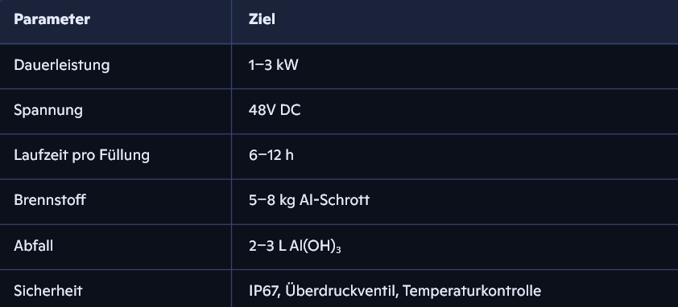

  - Version A – Low‑Cost Robust (Basis)

Bauteile
• Edelstahl-Druckbehälter (DIN‑Norm)
• Mechanische Wasserzufuhr (Ventil + Schwimmer)
• Thermoelektrischer Generator (TEG) 200–400 W
• 48V DC‑Boost-Konverter
• Passiver Kühlkörper + Lüfter
• Mechanisches Überdruckventil
• Temperaturfühler (NTC)
• Abfallbehälter mit Schraubverschluss

Vorteile
• extrem robust
• keine beweglichen Teile im Reaktor
• überall reparierbar
• sehr niedrige Kosten

Nachteile
• geringere Effizienz
• weniger Strom (0,5–1 kW direkt, Rest über Batterie)

1.3 Version B – High‑Performance Upgrade
Bauteile
• Edelstahl-Druckbehälter mit doppelter Wand
• Aktive Wasserzufuhr (elektronisch geregelt)
• Mikro-Dampfturbine (1–2 kW) oder PEM-Brennstoffzelle
• 48V DC‑Power-Management mit MPPT
• Flüssigkeitskühlung (geschlossener Kreislauf)
• Digitale Sensorik (Druck, Temperatur, Wasserstand)
• Schnellwechsel-Abfallkartusche

Vorteile
• bis zu 3 kW Dauerleistung
• präzise Regelung
• höhere Effizienz
• bessere Integration in Autonomie

Nachteile
• teurer
• mehr Elektronik
• höhere Wartungsanforderungen

1.4 Mechanische Konstruktion (gemeinsam)

Maße (Vorschlag)
• Höhe: 45 cm
• Durchmesser: 28 cm
• Wandstärke: 3–4 mm Edelstahl
• Einfüllöffnung: 12–15 cm
• Abfallbehälter: 2–3 L

Innenaufbau
• Reaktionskammer
• Wasserreservoir
• Wärmetauscher
• Gasführung zur Turbine/Brennstoffzelle
• Sensorikkanal
• Abfallauslass

1.5 Formeln & Berechnungen

Energie aus Aluminium
1 kg Aluminium liefert ca. 8,1 kWh chemische Energie.
Bei 5–8 kg →

Reaktorleistung
Bei 1–3 kW Dauerleistung ergibt das:
→ exakt wie in deiner Spezifikation

Wasserverbrauch
Reaktion benötigt:
Bei 5–8 kg:
→ perfekt kompatibel mit deinem 150–250 L Feldverbrauch.

1.6 Risiken & Gegenmaßnahmen
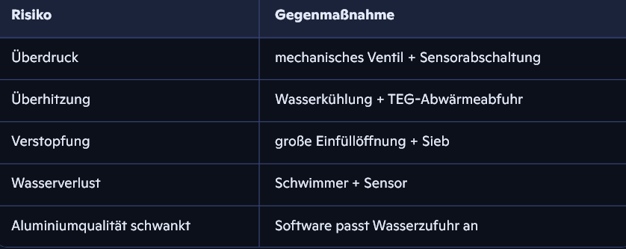

1.7 Testplan (Praxis)

Phase 1 – Labortest
• Reaktionskontrolle
• Temperaturkurve
• Gasproduktion
• Abfallmenge

Phase 2 – Dauerlauf
• 6–12 h Test
• Messung der kW-Leistung
• Überwachung der Sensorik

Phase 3 – Integration
• Einbau ins Fahrzeug
• Vibrationsresistenz
• Abwärmeleitung zur Pellet-Presse

Phase 4 – Feldtest
• Betrieb bei Staub, Hitze, Regen
• Nachfüllzyklen
• Energieeffizienz

1.8 Produktionsschritte

1. Edelstahlbehälter fertigen
2. Innenbeschichtung (Korrosionsschutz)
3. Wärmetauscher einbauen
4. Sensorik montieren
5. Wasserzufuhr installieren
6. Abfallbehälter montieren
7. Elektronik anschließen
8. Dichtigkeitstest
9. Leistungstest
10. Integration ins Chassis

